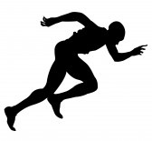
ANNEXE 2

TECHNIQUE DE COURSE : LA POSE DU PIED

Courir sur les talons
- Quand tu cours sur les talons, tu sollicites moins les mollets et les tendons d'Achille. Cette technique améliore l'absorption de choc. Par contre, elle contribue à ralentir le coureur puisque le contact au sol se fait devant le centre de gravité du coureur. Elle entraine également une foulée plus rigide.

Courir sur les plantes de pieds
- Quand tu cours sur les plantes de pieds, tu appliques moins d'effort sur tes genoux et tes chevilles. Cette technique augmente la portée de la foulée et elle contribue à une forme plus «souple» et, par le fait même, à courir plus rapidement. Par contre, les mollets, les tendons d'Achille et les tibias sont fortement sollicités. Tu dois t'étirer régulièrement les mollets et les tendons pour éviter les blessures.

Courir sur le milieu du pied
- La course sur le milieu du pied est une solution mitoyenne puisque cette technique implique une bonne absorption du choc sans trop ralentir ta course. Selon ta vitesse de croisière, tu feras contact plus ou moins avec le talon ou la plante de pied. C'est généralement la technique la plus reconnue et pratiquée.
Source : http://marathon-et-duathlon.blogspot.ca/2008/01/technique-de-course-la-pose- du-pied.html

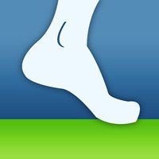

Talon

Milieu

Plante
TECHNIQUE DE COURSE : EXERCICES
Vidéos d’exemples de course à pied :
http://www2.trainingbible.com/video_GoodRunningTechnique.aspx
http://www.youtube.com/watch?v=oN1x3Ik1t5Y&feature=related
http://www.youtube.com/watch?v=sP_BWMrJ4pI&feature=related

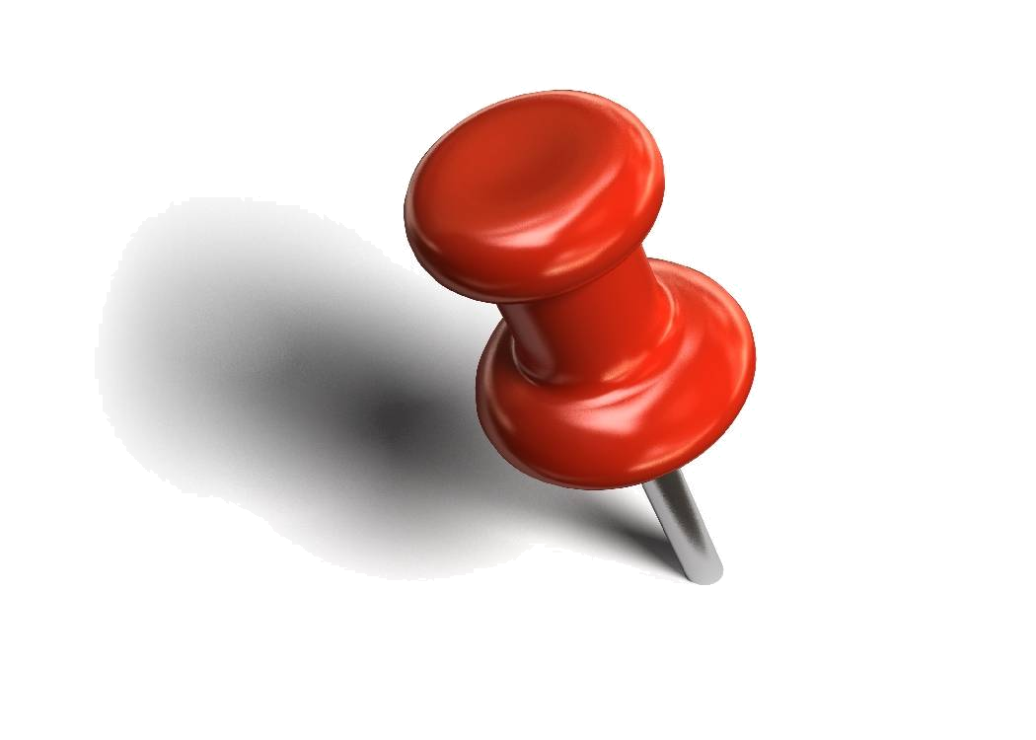

TECHNIQUE DE COURSE : AJUSTEMENTS
TECHNIQUE DE COURSE : AJUSTEMENTS

En montée :
- Il y a quelques petits ajustements à apporter à notre foulée pour bien monter une pente ou une côte.
Premièrement, rapetissez vos pas, penchant votre torse vers l’avant (regarder dans la pente, et non vos pieds ou le haut de la montée) pour mettre le poids sur la partie avant du pied. Les talons ne devraient pas toucher le sol puisque le poids du corps est placé vers l’avant.
Deuxièmement, utilisez vos bras pour vous propulser vers le haut de la montée.
Finalement, portez une attention particulière à votre respiration, car les montées sont toujours plus exigeantes que le plat.

En descente :
- La clé pour descendre vite est de regarder en avant de ses pieds. Il faut apprendre à accepter la pente en engageant tout le corps vers l'avant pour essayer d'être perpendiculaire à celle-ci et essayer d'être le plus relâché possible. Le centre de gravité se situant au-dessus des genoux. Le balancement des bras est quasiment inexistant. Ils n'ont plus un rôle propulseur, mais stabilisateur. Lever légèrement les bras et les épaules pour conserver son équilibre.

Le temps de contact du pied au sol doit être court et en fréquence. La pose du pied au sol doit s'effectuer de manière "silencieuse". Cela se traduit par des chocs moins violents au niveau des quadriceps, du dos et des genoux. Les appuis doivent se faire en plante de pied (milieu du pied), plutôt que sur les talons.

TECHNIQUE DE COURSE : AJUSTEMENTS

Voici quelques vidéos d’exercices de course à pied :

http://www.youtube.com/watch?v=bbFfSYQsVNw
http://www.youtube.com/watch?feature=endscreen&NR=1&v=feFsigxGNJA

